MATEMATICA – 1° AÑO – APUL
CONTENIDOS: NUMEROS ENTEROS: Números positivos y negativos. Orden y representación en la recta numérica. Valor absoluto. Suma. Resta. Multiplicación. División. Potenciación. Radicación. Operaciones Combinadas. Ecuaciones. Problemas.
DOCENTE: MARIBEL GAINZA

NÚMEROS ENTEROS.
En la vida se nos presentan muchas veces situaciones que no pueden expresarse mediante los números naturales (N). En este caso se necesitan otro tipo de números, que son los números enteros. y se simbolizan con la letra Z (zeta).

Los números enteros son:

→ Positivos: +1, +2, +3, +4, +5, ....
→ Negativos: -1, -2, -3, -4, -5, ....
→ El cero: 0. (El cero es el único número que no es ni positivo ni negativo).

Su utilidad…
- Valores de temperaturas (-7º, bajo cero; +30º, por encima de cero).
- Plantas de edificios (-1, subsuelo; +5, 5° piso).
- Los años en las líneas del tiempo (-1.500 = 1.500 años a.C.).
- Deudas/ ganancias.
- Profundidades bajo o sobre el nivel del mar, etc.

Ahora, a pensar!

EJERCICIO 1:

Escribe tres situaciones de la vida cotidiana que reflejen números positivos y tres con números negativos.

EJERCICIO 2:

Escribe el Número Entero que representa las siguientes situaciones:
1 grados bajo cero = …. 2.000 años después de Cristo= ….
5 metros de altura= …. 40º C = ….
$200 de perdida = …. $3.000 de ganancia = ….

EJERCICIO 3:

Los siguientes fueron los hechos más importantes en la vida de Raúl: nació en 1958, terminó la escuela secundaria en 1976, se recibió de arquitecto en 1983, se casó en 1985, tuvo un hijo en 1992 y se divorció en 2000. Considera el año en que se recibió de arquitecto como referencia y asigna a cada acontecimiento de su vida un número entero que indique cuantos años antes o después ocurrió.
Nació:…. Terminó la secundaria:… Se recibió de arquitecto:…. Se casó:… Nació su hijo:… Se divorció:…..

REPRESENTACIÓN GRÁFICA Y ORDENACIÓN DE NÚMEROS ENTEROS.

Los números enteros se representan, de forma ordenada, sobre una recta llamada la recta numérica:

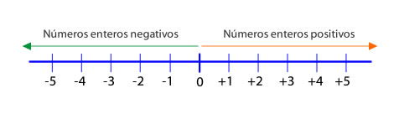

Como vemos en el dibujo, se sitúa el cero en la mitad de la recta. Los positivos se representan a la derecha del cero y los negativos a su izquierda.

Esta representación en la recta numérica nos sirve para poder comparar números enteros:

Es mayor el número colocado más a la derecha de la recta numérica. Por ejemplo +2 es mayor que -1. -2 es mayor que -3.

Ahora veamos otros ejemplos para que quede más claro:

a- ¿Qué número está más a la izquierda en la recta numérica? ¿Cuál es menor?

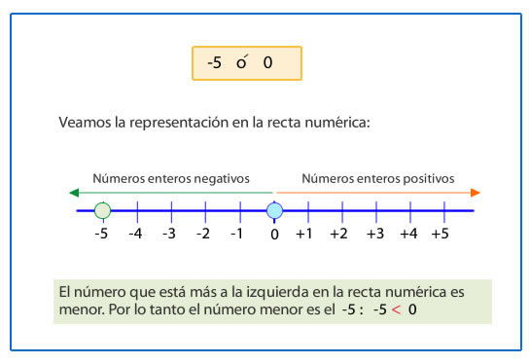

b- ¿Qué número está más a la derecha en la recta numérica? ¿Cuál es mayor?

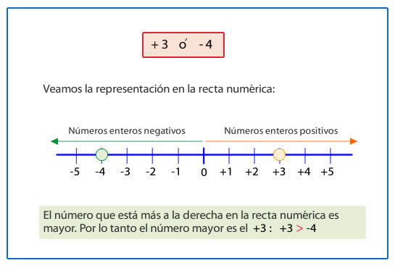

EJERCICIO 4:

Representen en la recta numérica los siguientes números enteros: -2, -4, +3, +1, -4.
EJERCICIO 5:

Escribe en orden de menor a mayor, todos los números enteros comprendidos entre:
a) -3 y +5
b) - 7 y 0
c) -2 y +6

EJERCICIO 6:

Añadan a cada número su correspondiente opuesto. +38 +12 -1 +10 -224 -3.657
EJERCICIO 7:

Ordenen de mayor a menor los siguientes números, y luego represéntenlos en la recta numérica:
+3, -2, +5, -1, +2, 0.

VALOR ABSOLUTO.

Se llama valor absoluto de un número a la distancia desde un número al punto de origen o cero.
Para representar el valor absoluto se utilizan dos barritas verticales.
Ejemplo:

- El valor absoluto de -7 es | 7 |
- El valor absoluto de 4 es | 4 |

Para que quede más claro veamos un ejemplo representado en la recta numérica:

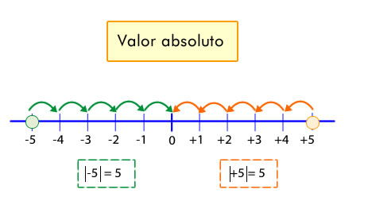

Como pueden ver, el valor absoluto de -5 y 5 son equivalentes, es decir, están a igual distancia del cero.

EJERCICIO 8:

- Escriban el V.A de los siguientes números: - 4; 2; -7; 8; 10
- Ordenen de mayor a menor a cada uno.
- Representen a cada uno en la recta numérica.

OPERACIONES CON NÚMEROS ENTEROS.
Para sumar dos números enteros:

– Del mismo signo, se suman sus valores absolutos y se pone al resultado el signo que tienen ambos.

Ejemplos:

(+4) + (+8) = +12 (–7) + (–7) = –14

– De distinto signo, se restan sus valores absolutos y se pone al resultado el signo del número que tiene mayor valor absoluto.

Ejemplos:

(+4) + (–8) = –4 (–3) + (+5) = +2

EJERCICIO 9:
Resuelvan las siguientes sumas:
a- ( +10) + ( +5 ) = b- ( -4 ) + ( -6 ) = c- ( +30) + ( -70 ) = d- ( +8 ) + ( -5 ) = e-( -10 ) + ( +5 ) =

f- ( +8) + ( +12 ) + ( -23 ) + ( -7 ) = g- ( +7 ) + ( -2 ) + ( +13 ) + ( -8 ) =

Para restar dos números enteros:

Se suma al primero el opuesto del segundo.

(–5) – (–9) = (–5) + (+9) = = +4 (+5) – (–9) = (+5) + (+9) = +14

EJERCICIO 10:
Resuelvan las siguientes restas:
a- (-2) – ( -7) = b -12 – ( - 4) = c- ( -30 ) – ( -25 ) =
d- ( +10 ) - ( +15 ) = e- ( -18 ) – ( +25 ) = f- (-8) - (-9) - (+5) =

Sumas algébricas:

Ejemplo:

3 – 4 + 5 – 6 + 7 – 8 – 10 =

Sumamos, por un lado, los positivos, y por otro, los valores absolutos de los negativos, y restamos los resultados.

(3+5+7) - (4+6+8+10) =
15 - 28 =
-13

Ejemplo:

20 + (7 – 10) + 1 6 – 1 =

1.º Resolvemos paréntesis:

20 + (7 – 10) +1 6 – 1 =
20 + (-3) +1 6 – 1 =

2.º Sumamos, por un lado, los positivos, y por otro, los valores absolutos de los negativos, y restamos los resultados.

( 20 + 16 ) – ( 3 + 1 ) =
36 – 4 =
32
EJERCICIO 11:
Resuelvan las siguientes sumas algebraicas:
- 16 – 4 + 15 – 11 + 7 = b- (-12) + 12 - 20 + 1 – 3 = c- (- 25 )– ( 5 –8 – 10 )
d- 42 - ( 10 + 8 – 3 ) + 24 = e- 3 - 25 + ( -10 – 8 ) + 3

MULTIPLICACIÓN Y DIVISIÓN DE NÚMEROS ENTEROS:

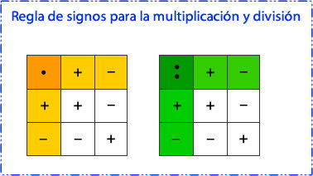

Multiplicación:

Se multiplican los valores absolutos y se pone el signo que corresponda según la regla de los signos.

Ejemplos:

a) 3 × (–10) = - 30 b) –5 × (–8) = + 40 c) –12 × 2 = - 24 d) 5 × 4 = 20

EJERCICIO 12:
Resuelvan y apliquen la regla de los signos:
a-( -5 ) · ( +4 ) = b- ( +1 ) · ( +8 ) = c- ( -2 ) · ( +7 ) = d-( +10 ) · ( -5 ) =

División:

Se dividen los valores absolutos y se pone el signo que corresponda según la regla de los signos.

Ejemplos:

a) 10 ÷ (–5) = - 2 b) –12 ÷ (–2) = +6 c) -30 ÷ 5 = - 6 d) (+14) ÷ (+2) = +7

EJERCICIO 13:
a-( +48 ) : ( +6 ) = b-( -100 ) : ( +25 ) = c- (-25) : (-5) = d- (-13) : (+1) =

Operaciones combinadas:

(–3) .(+ 8 ) + (+ 5) × (–3) - 2 =

Para resolver operaciones combinadas se debe seguir el siguiente orden:

1° separar en términos ( + y/o - ).

2° resolver multiplicaciones y divisiones.

3º resolver sumas y restas.

EJERCICIO 14:
Separen en términos y resuelvan:
a- (-2) · (+3) - (+6) : (-2) - (-5) = c- (-2) · (-3) · (+4) - (-2) : (-1) - (-2) =
b- (-30) : (-10) - (-2) · (-2) - (-4) · (+1) = d- (-50) : (-2) - (-3) · (-2) + (-4) · ( +5)=

POTENCIA DE NÚMEROS ENTEROS.
Una potencia es una multiplicación de varios factores iguales.
El factor que se repite se denomina base; el número que indica la cantidad de veces que se repite la base se llama exponente, y el resultado, potencia. Es decir:
a^{n} = a · a · a · … · a
El producto se hace n veces.
La base, a, es el factor que se repite. El exponente, n, indica el número de veces que se repite la base.
Ejemplos:
a) 2⁴ = 2 · 2 · 2 · 2 = 16
b) 4⁰ = 1 (este es un caso especial, ya que no podemos multiplicar un número por sí mismo 0 veces)
d) 3⁵ = 3 · 3 · 3 · 3 · 3 = 243
e) (-3)² = 9
f) (-3)³ =- 27
EJERCICIO 15:
Resuelvan las siguientes potencias:
- (-2)⁵ = b- (+6)³ = c- (-3)⁴ d- ( +18) ¹ =
EJERCICIO 16:
Escriban a cada expresión como una sola potencia:
- 7.7.7.7 = b- (-1). (-1). (-1) . (-1) = c- 3.3.3.3.3.3.3 = d- (-9) =

RADICACIÓN DE NÚMEROS ENTEROS.
Si n es un número natural, se dice que el número entero a es la raíz enésima del número entero b, si b es la potencia enésima de a. Es decir:
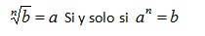

Ejemplos:
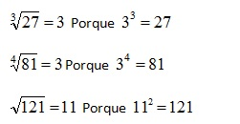
Veamos que sucede cuando el radicando es un número negativo:
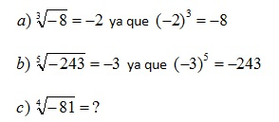
EJERCICIO 17:
Calculen las siguientes raíces:
- √ 25 = b- ₄√ 16 = c- ₃√ (-125 )= d- ₅√(-1) =
EJERCICIO 18:
Completen cada espacio vacio para que se cumpla la igualdad:

- …√ 64 = 4 b- ³√ … = 3 c- ⁵√ (-1)… = -1 d- √ 9… = 9
EJERCICIO 19:
Separen en términos y resuelvan:
a- −16: 2³ + 18 : (−12 : 6 + 8) = c- 2 · √25 – (-6)- (−4 : 2 +1)=
b- −12 · 3 + 15 : (−10 : 2 + 10) = d- (4 : 2 + 6) - (7 − 8 : 2 − 2)² =

ECUACIONES DE PRIMER GRADO.
Una ecuación es una igualdad que sólo se verifica para valores definidos de una variable, generalmente llamada x.
Ejemplos: x + 2 = 4 2.x – 1 = 5
Resolver una ecuación consiste en hallar los valores de x que hacen verdadera la igualdad.
X + 2 = 4 2.x – 1 = 5
X = 4 – 2 2.x = 5 + 1
X = 2 x = 6 : 2
X = 3
EJERCICIO 20:
Encuentren el valor desconocido en las siguientes igualdades:
a- 3x = 6 b- x – 15 = - 27 c- -5 + 6x = 7 d- 6x – 10 = -16 e- 15x – 6 = 9 f- 1 - 3x = 2x - 9
g- x - 3 = 2 + 2x h- 3x - 1 = 2.(x + 1) i- 12x = 3.(3x - 5)
Los problemas y las ecuaciones!
Ejemplo 1:
El hermano mayor de una familia con tres hermanos tiene 4 años más que el segundo y este 3 más que el menor. Si entre todos tiene la edad del padre que tiene 40 años ¿qué edad tiene cada hermano?
Para resolver estos problemas se debe elegir algún valor desconocido para llamarle "x". En este caso: x = edad del hermano menor.
A partir de esto expresar los datos del problema y plantear una igualdad (ecuación) con ellos: x + 3: edad del hermano mediano
x + 3 + 4 = x + 7 edad del hermano mayor
Ecuación: suma de las edades de los hermanos = 40, por lo tanto: x + x+3 + x+7 = 40
Resolviendo la ecuación se obtiene x = 10; luego la solución del problema es: Edades de los tres hermanos: 10, 13 y 17 años

Ejemplo 2:
Juan tiene el doble de dinero que Luis y entre los dos tienen $123 ¿Cuánto dinero tiene Luis?
x: dinero de Luis 2x: dinero de Juan
2x + x = 123
3x = 123
x = 123/3
x = 41
Luis tiene $41
EJERCICIO 21:
Planteen la ecuación resuelvan las siguientes situaciones problemáticas:
a- Un número más su doble suman 210 ¿Cual es ese número?
b- Si al tripe de un número se le resta el mismo número resulta 54. ¿Cuál es el número?
c- El perímetro de un jardín rectangular es de 58 m. Si el lado mayor mide 11 m. más que el lado menor. ¿Cuánto miden los lados del jardín?
d-Calculen 3 números consecutivos cuya suma sea 51.
ACTIVIDADES INTEGRACIÓN:
1- En cada una de las siguientes actividades imaginen que se encuentran ubicados en la recta numérica en el punto cero:
- Retroceden 5 pasos y avanzan 3 pasos. ¿En qué punto se encuentran?
- Avanzan 10 pasos y retroceden 8 pasos. ¿En qué punto se encuentran?
- ¿En que punto se encuentran si avanzan 2 pasos y retroceden 2?
- Si avanzan 13 pasos ¿Cuántos pasos deben retroceder para llegar al punto –5?

2- Un alumno ha obtenido las siguientes calificaciones:
Lengua 2 - Matemática 3 - Música 5 - Contable 6 - Geografía 8 – Biología 4 – Historia 10 – Ingles 7
Asignen a cada nota un número entero que indique cuantos puntos más o menos obtuvo respecto del 6 que es la nota de aprobación:

3- a- Representen en la recta numérica los siguientes números enteros: 0, +4, -3, +5, -7
b- Escriban el opuesto y el valor absoluto de cada uno.
4- Escriban los números enteros comprendidos entre:
a) - 3 <...........................................< +1
b) 0 < ............................................< + 4
c) - 2 < .........................................< + 2
5- Ordenen de menor a mayor a estos números y representen en la recta numérica:
-6, 2, 0, -3, 3,-15, 6, -2, -10, 1
6- Realicen las siguientes sumas y restas:
a- ( -25 ) + ( +35 ) = b- ( -4 ) + ( -6 ) = c- ( -4 ) + ( +10 ) + ( -15 ) + ( -24) =
d- ( -15 ) - ( +5 ) = e- ( +12 ) - ( +5 ) = f- ( -5 ) - ( +30 ) - ( -19 ) - ( +14) =
7-a-Un colectivo sale de la estación con 19 pasajeros; en la primera parada bajan 8 y suben 12; en la segunda bajan 14 y suben 16, y en la tercera bajan 23 y suben 7. ¿Cuántos viajeros lleva ahora el colectivo?
b-En Etiopía se localiza el lugar más caluroso del mundo con una temperatura media anual de 34 ºC. En la Antártida está el sitio más frío con una temperatura media anual de -58º C. ¿Cual es la diferencia de temperatura entre uno y otro lugar?
8- Calculen las siguientes sumas algebraicas:
a- ( -5 ) + ( -12 ) - ( +7 ) - ( +3 ) =
b- ( +15 ) - ( -4 ) + ( +1 ) - ( -3 ) + ( -6 ) =
c-( -56 ) - ( +13 ) + ( -18 ) - ( -9 ) + ( +7 ) =
d- ( -15 ) + ( +34 ) - ( +11 ) + ( -3 ) - ( -16 ) =
e-(+5 )- ( 4 + 3 ) - ( -3 – 8)
f- ( 8 – 3 + 5 – 1 ) + ( - 8 – 3 + 9 ) – ( - 1 + 5 – 2 )

9- Separen en términos y resuelvan:
- 3 · 2 − 5 + 4 · 3 − 8 + 5 · 2 =
- 10 : 2 + 5 · 3 + 4 − 5 · 2 − 8 + 4 · 2 − 16 : 4 =
- (-12) : (+3) - (+16) : (-8) - (+2) =
- (-23) · (-3) + (+14) : (-2) - (-1) . (-7) =

10- Resuelvan las siguientes potencias y raíces:
- (-5)⁴ = b- (+8)³ = c- ₄√81 = c- ₃√ (-625 )=
11-Separen en términos y resuelvan:
a- 8: 2³ + 8 : (−12 : 6 + 6) = c- 2 · √4 – (+7)- (−6 : 3 +1)=
b- −15 : 3 + 24 : (−10 : 5 + 8) = d- (-5 .(-2) + 4) + (9 − 4 : 2 –(-1))² =
12- Hallen el valor de X en cada ecuación:
a- x + 12 = 32 b- -10x + 9 = -81 c- 5x - 15 = 15 d- 2x - 13 = -19
e- -2.(2x - 3) = 6 + x f- 2x - 1 = 3.(x + 2) – 6x
13- Planteen a cada problema como ecuación y resuelvan:
a-Calculen el número que sumado a su anterior y a su siguiente da 114.
b-La edad de Juan es el doble que la de Pepe y la edad de Pepe es el triple que la de Antonio, si entre todos ellos suman 30 años ¿Cual es la edad de Antonio?
c-Pedro tiene el doble de dinero que José y María tiene el tripe que José. ¿Cuánto dinero tiene cada uno si entre los tres suman $900?

